
大七·印记
• DAILY LIFE
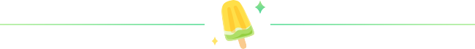
↓↓↓
/2025/12/9
我们的主题——《动物王国》
 01来园情况
1.来园人数：今日是周二，今日共有28位幼儿来园，7位幼儿请了病假。
2.来园情绪：幼儿们精神状态饱满，大部分孩子能主动与老师、同伴问好。
3.来园和签到情况：签名的方式由根据学号签自己的名字改为签好自己的学号以及记录下到校的时间，其中数字不再是代表自己的学号，而是代表来园的顺序，幼儿边记录自己的签到边了解自己是第几个到达教室的。
02区域活动
游戏区域 | 活动掠影 | 游戏内容
地面建构区 | 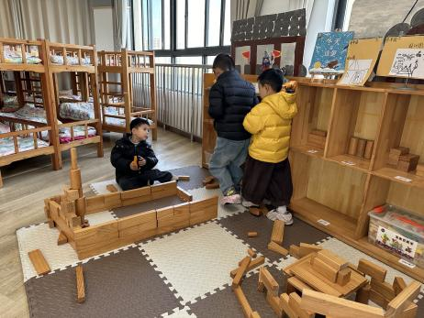 | 孙思淼、赵中熠和赵奕承在用木质积木建构“火箭基地”和“航天火箭”。
桌面建构区 | 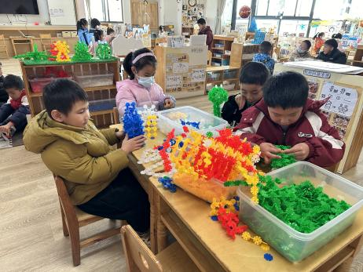 | 张铭昊在桌面建构区继续对自己的“豌豆射手”进行调整，梁佳硕在建构“房子”，张竹青在建构“摩天轮”，徐燃在建构“火箭”。
美工区 | 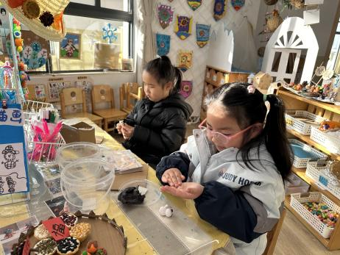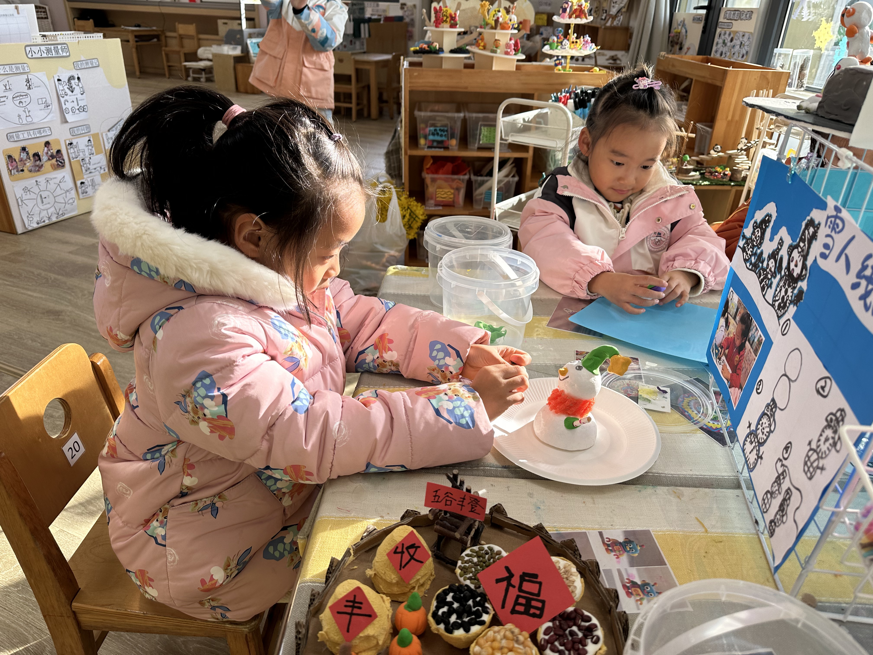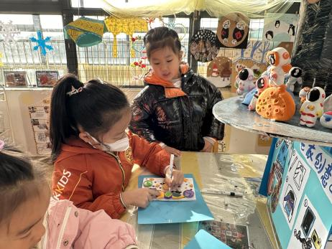 | 顾语汐和夏一心在利用多种材料制作“冬天的房子”，她们正在把各种颜色的粘土搓成圆球形；  李芊烨正在用泡沫球和粘土制作一个戴着帽子的“雪人”；  汪雪婷、郭静悠和殷颂惜正在用各种颜色的粘土和白色的KT板制作不同的星球。
益智区 | 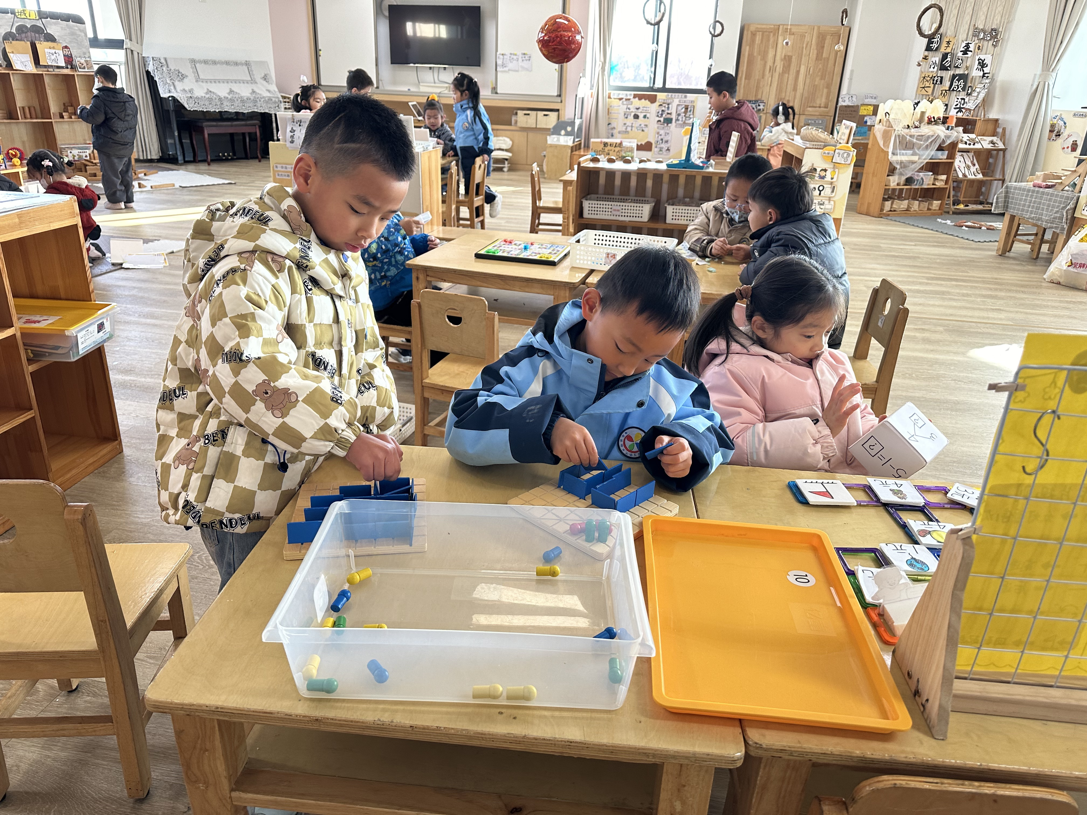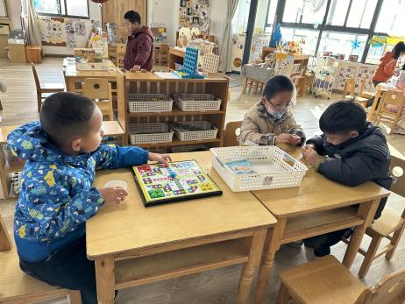 | 金文哲和苏言哲正在根据参考图片拼搭乐高；  官同羽和杨皓宇正在一起探索“迷宫棋”；  吴燚正在玩“飞行棋”；  徐旻玥在摆放“萌娃好物淘”的磁力片，并且设定个性化的卡片规则。
科探区 | 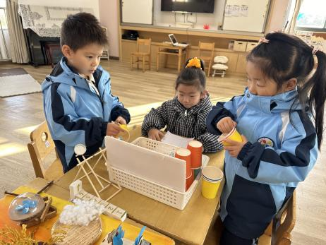 | 樊予诺、谢嘉赟和赵嘉玥在科探区探索投石器和距离的关系，谢嘉赟和赵嘉玥负责摆放投石器，樊予诺负责记录。
图书区 | 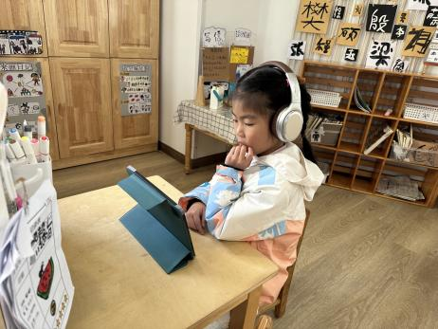 | 李苏琪在图书区的试听游戏中认识汉字和做算术题。
03集体活动
这是一节比较轻重的数学活动。轻重是表示物体属性的一种连续量，主要指物体的重量大小。轻重是相对的关系，一般用准确的语言来表述为“谁比谁轻，谁比谁重”。本节活动中主要运用三只小动物玩跷跷板的故事情境让幼儿感知物体的轻重，同时引导孩子们通过观察、比较、推理的方法来判断两种动物谁轻谁重，延伸环节引导幼儿根据不等式的传递性，推理出其他两种动物之间的轻重关系。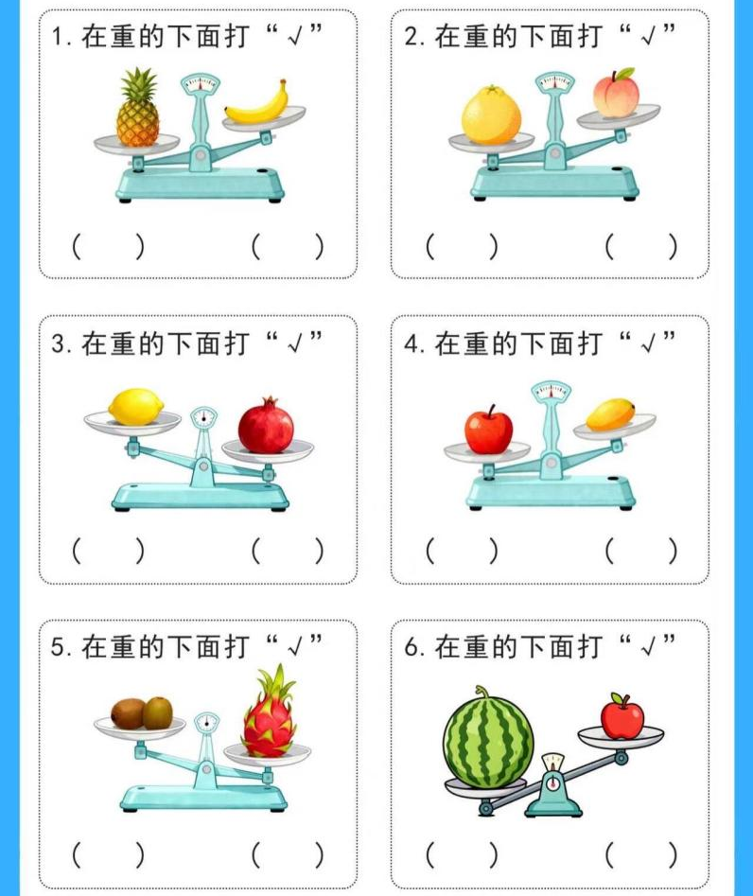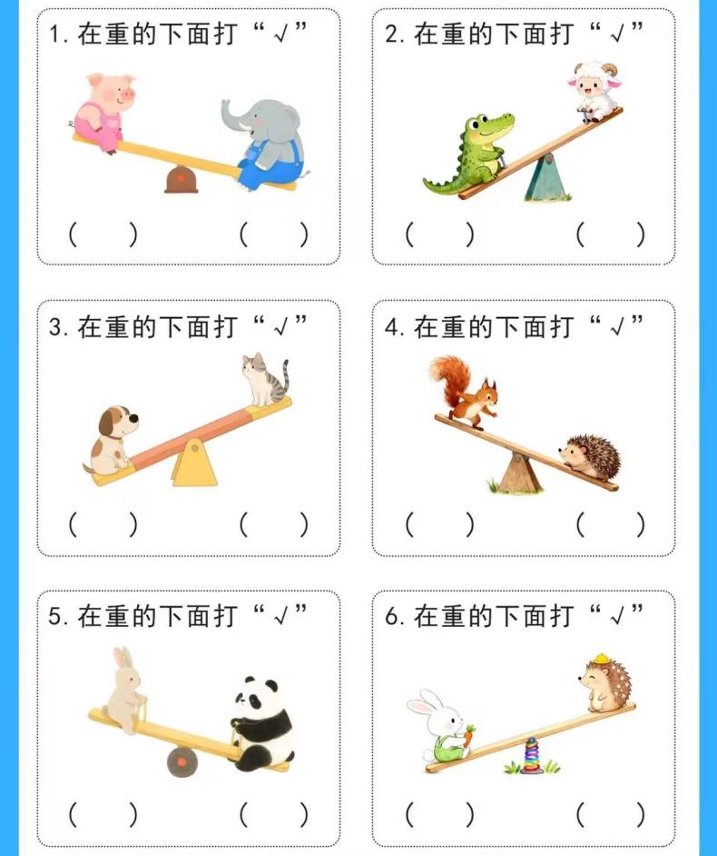
04户外活动
沙土地上的原木与竹梯，成了孩子们的“趣味挑战场”。有的孩子弓着背、手脚并用爬过竹梯，小辫子随着动作一颠一颠；有的站在平衡架上，脚尖轻轻点着木头找重心；连稍显害羞的孩子，也跟着小伙伴的节奏慢慢迈开脚。原本凉飕飕的风，都被孩子们红扑扑的脸蛋和脆生生的笑给赶跑了。这一场小小的平衡游戏，既让他们练了胆量，也把“同伴互助”的温柔，悄悄种在了心里。
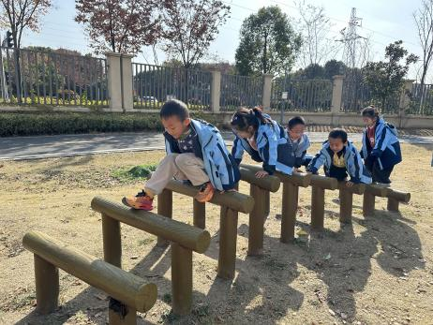 | 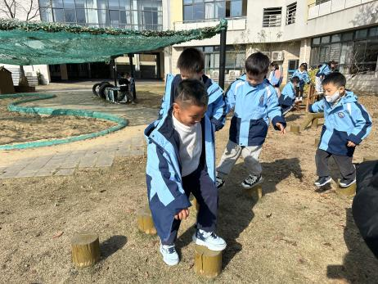 | 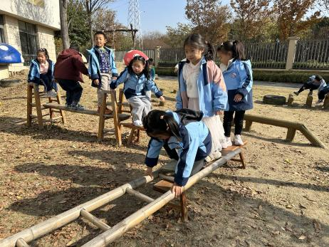
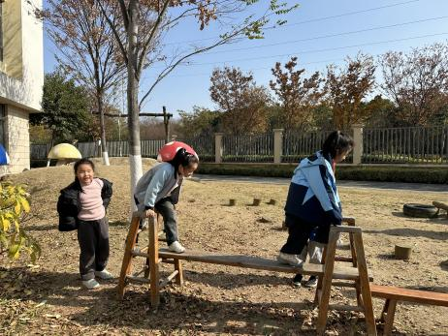 | 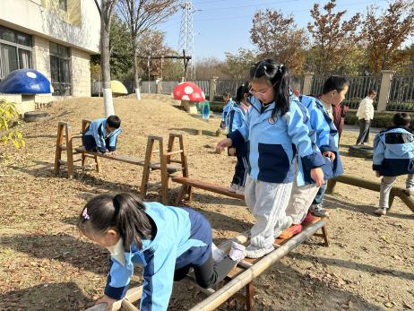 | 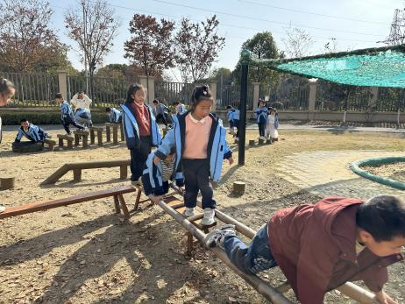
05生活活动
午餐情况：今日午餐为南瓜饭、芹菜牛柳、花菜虾仁、菠菜蘑菇汤，午点是水果什锦汤（雪梨、苹果）、蛋糕和奶酪棒。用餐过程中，大部分幼儿握盛饭勺熟练，能自主盛餐、独立进餐。幼儿们进餐秩序井然，没有出现挑食、剩饭的情况，吃完后都能主动将餐盘、勺子送到指定位置，保持桌面整洁，展现出良好的用餐习惯。
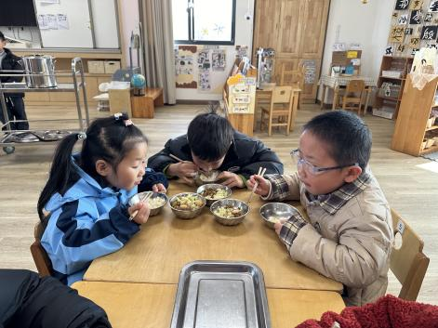 | 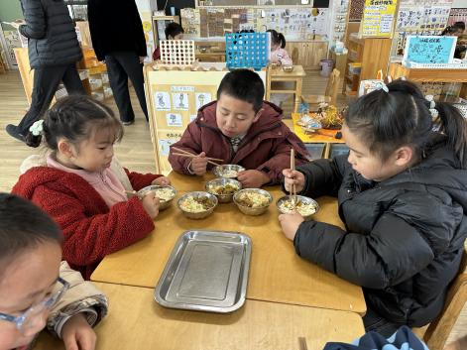 | 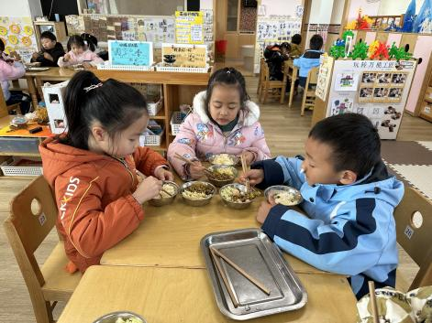
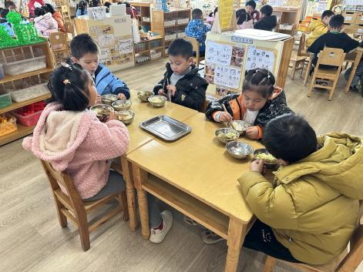 | 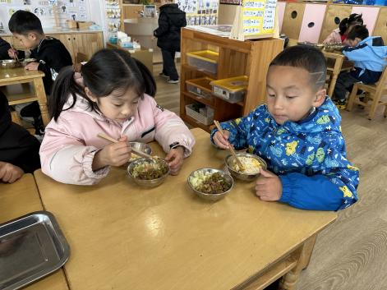 | 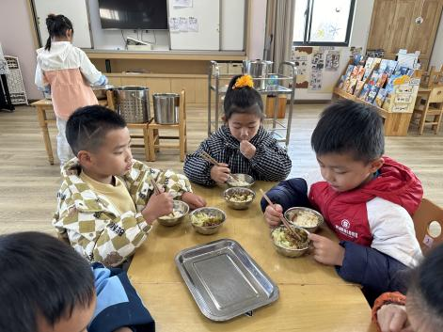
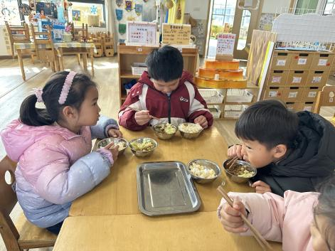 | 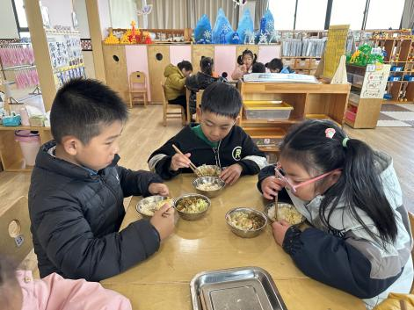 | 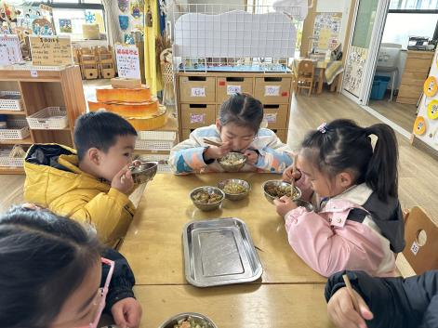
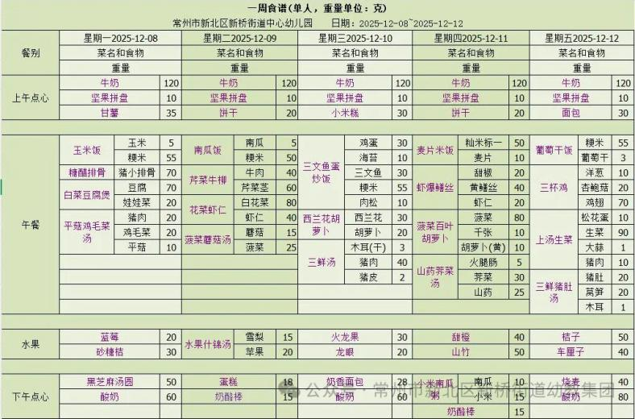
午睡情况：幼儿在12:10分进入午睡室，经过午检，每位幼儿都很健康。23名幼儿能在13:00前安静入睡，5名幼儿入睡较晚，需老师轻拍安抚。其中，还有2名幼儿趴着睡，及时提醒更换睡姿。

06温馨提醒
1.近期是流感等传染病高发期，若宝贝出现严重咳嗽、流鼻涕等不适，为了避免交叉感染，麻烦让宝贝在家休养至痊愈后再返园，咱们一起保护好所有的小朋友。
2.请您在家也同步关注宝贝的状态，每天来园前都要检查下孩子的咽部、手部、背部等部位，有异常及时和老师沟通，家园一致更能护好宝贝！
谢谢大家的支持与配合！
—END—
在一起的点滴都值得记录

